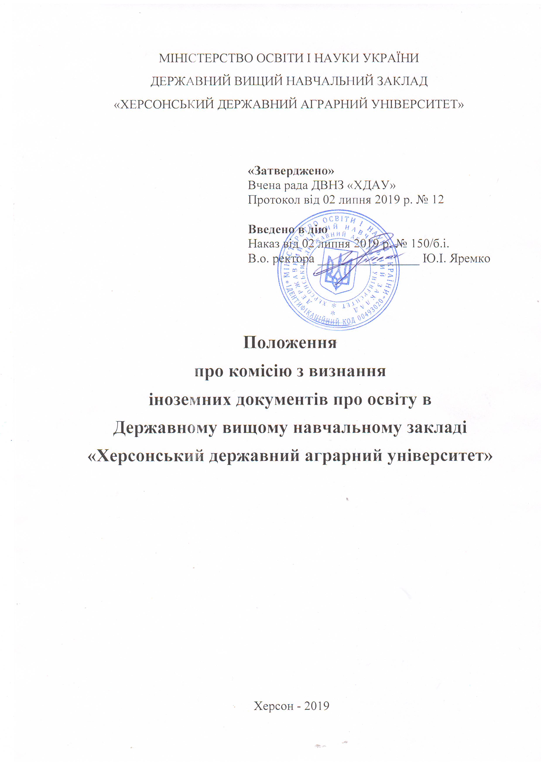
- ЗАГАЛЬНІ ПОЛОЖЕННЯ
1.1. Комісія утворюється з метою визнання ДВНЗ «ХДАУ» документів про освіту з метою забезпечення права громадян, які здобули середню, середню професійну, професійну освіту у навчальних закладах інших держав, на продовження навчання та/або працевлаштування відповідно до законодавства України та здобутих в іноземних вищих навчальних закладах ступенів вищої освіти та/або пройдених періодів навчання з метою забезпечення права громадян, які здобули вищу освіту або пройшли певний період навчання у навчальних закладах інших держав, на продовження навчання та/або провадження професійної діяльності відповідно до законодавства України.
1.2. У своїй роботі Комісія керується Законом України «Про освіту», Законом України «Про вищу освіту», Законом України «Про ратифікацію Конвенції про визнання кваліфікацій з вищої освіти в Європейському регіоні», наказом МОН України від 05.05.2015 № 504 «Деякі питання визнання в Україні іноземних документів про освіту», а також використовує такі документи та джерела: реєстр апостилю, реєстр документів про освіту, стандарт оформлення документів про середню, середню професійну, професійну та вищу освіту іноземних країн, реєстр органів акредитації/забезпечення якості освіти, міністерств освіти, асоціацій агенцій з акредитацій/забезпечення якості освіти, офіційні національні публікації про освітню систему; веб-сайти визнаних міжнародних організацій, веб-сайти мереж оцінювачів дипломів; національні рамки кваліфікацій, відповідні міжнародні договори, академічного рейтингу університетів світу - Academic Ranking of World Universities (ARWU).

2. СТВОРЕННЯ ТА ОРГАНІЗАЦІЯ РОБОТИ КОМІСІЇ
2.1. Відповідно до Наказу МОН України від 05.05.2015р. № 504 визнання в Україні іноземних документів про освіту може здійснюватися вищим навчальним закладом з метою зарахування власника документа на навчання до цього вищого навчального закладу. Рішенням вищого навчального закладу про визнання підтверджується право власника документа на продовження навчання у цьому вищому навчальному закладі, про що видається свідоцтво про визнання іноземного документа про освіту (далі - Свідоцтво).
2.2. Для реалізації вказаного права в ДВНЗ «ХДАУ» наказом ректора створюється комісія у складі:
- голова комісії – перший проректор, проректор з науково-педагогічної роботи;
- секретар комісії – начальник відділу «Центр довузівської підготовки та міжнарожної освіти»;
- члени комісії: начальник навчально-методичного відділу, декани факультетів.
2.3. Наявність у власника освітнього документа, виданого іноземним вищим навчальним закладом, рішення МОН, оформленого відповідним Свідоцтвом, яке підтверджує право власника освітнього документу на продовження навчання та/або працевлаштування в Україні, надає право власнику освітнього документа не проходити процедуру визнання в ДВНЗ «ХДАУ».
2.4. Функції та завдання членів комісії:
- голова комісії здійснює загальне керівництво роботою комісії; контролює дотримання правил проведення процедури визнання освітніх документів, виданих іноземними вищими навчальними закладами; призначає склад робочої групи для проведення Порівняльного аналізу відповідності навчальних програм; підписує Свідоцтво;
- секретар комісії відповідає за документообіг роботи комісії (веде журнал реєстрації заяв, оформлює протоколи засідання комісії, оформлює і реєструє Свідоцтва); приймає від Заявника необхідні документи;
- проводить перевірку автентичності виданого документа про освіту та перевіряє статус освітньої установи, яка видала документ;
- члени комісії проводять Порівняльний аналіз відповідності навчальних програм у складі робочої групи, створеної за напрямом підготовки Заявника (пункт 5).
2.5. Вартість витрат, пов’язаних з проведенням процедури визнання, відшкодовується за рахунок Заявника на підставі кошторису ДВНЗ «ХДАУ», порахованого відповідно до п.6. розділу 3 Постанови КМУ від 27.08.2010 № 796 «Про затвердження переліку платних послуг, які можуть надаватися навчальними закладами системи освіти, що належать до державної і комунальної форми власності».
2.6. Строк надання Заявнику Свідоцтва про визнання документа не може перевищувати 45 календарних днів з дня надходження усіх документів та інформації, необхідних для здійснення процедури визнання. Комісія забезпечує надання інформації про процедуру визнання, розгляд документів та результати процедури визнання Заявникові.
2.7. Комісія у разі необхідності може звернутися до національного інформаційного центру академічної мобільності для надання рекомендацій щодо процедури визнання, а саме:
- надання роз'яснень, консультацій та рекомендацій з визнання документів;
- проведення перевірки автентичності документів;
- підтвердження статусу освітньої установи та (або) програми;
- встановлення еквівалентності кваліфікацій, присвоєних згідно з документами;

